Rapporto annuale 2019

Per persone con handicap. Senza condizioni.

Contenuto

Prefazione 3
Procap 4
Organizzazione 11
Momenti salienti 2019 12
Gare di nuoto 2019 16
Finanze 18
Rete 22

Passo dopo passo verso la parità e l’autonomia

Nella vita di tutti i giorni le persone con disabilità devono battersi per molte questioni: le prestazioni assicu- rative, i propri diritti, l’accesso a edifici e mezzi di trasporto, l’ottenimento di postazioni di lavoro adatte e non da ultimo per farsi rispettare e accettare dalla società.
Per alcuni è più facile che per altri. Ma chiunque abbia bisogno di aiuto, da Procap Svizzera trova consulenza e sostegno professionali, che si tratti di problematiche legate alle prestazioni delle assicurazioni sociali, di aspetti giuridici o di trasformazioni edilizie.
Meno visibile ma altrettanto import- ante è il lavoro svolto dal team di politica sociale di Procap Svizzera, che da anni si batte con grande impegno dietro le quinte del Parlamento per dare voce alle persone con disabilità e fare in modo che si tenga conto dei loro diritti anche sul piano legislativo.

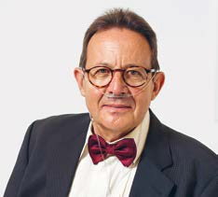

Nel 2019 le persone con disabilità hanno dimostrato di avere un grande potere a condizione di essere ascol- tate. L’instancabile lavoro di lobby di Procap Svizzera ha infatti permesso di evitare o perlomeno di contenere
i tagli alle prestazioni in tutti e tre gli oggetti deliberati dal Parlamento nell’anno in rassegna.
Simili successi sono un incentivo a fare di più. Anche se le persone con disabilità devono continuare a bat- tersi per i propri diritti, ogni piccolo traguardo politico, ogni caso vinto e
ogni trasformazione edilizia realizzata avvicinano Procap Svizzera al proprio obiettivo di una società inclusiva.

Laurent Duvanel, Presidente centrale di Procap Svizzera

Tutte le immagini del presente rapporto annuale sono state scattate da Margrit Strähl ed Erwin von Arx in occasione delle giornate dello sport e dell’incontro tenutesi a Olten il 31 agosto e il 1° settembre 2019.

2 3

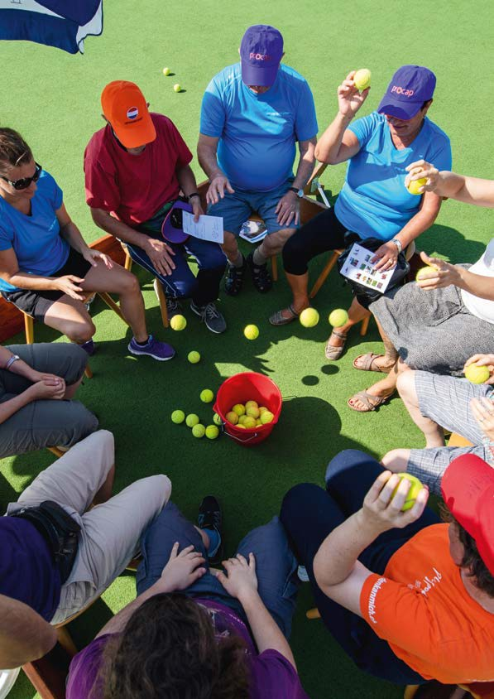
Procap

L’importanza di continuare a lottare
Il 2019 è stato un anno movimentato ed emozio- nante per Procap e il suo dipartimento di politica sociale. Grazie a un proficuo lavoro di lobby e a interventi mediatici mirati è stato infatti possibile ottenere miglioramenti per le persone con disabi- lità ed evitare loro tagli delle prestazioni in ben tre ambiti importanti.

5

Procap
Rubrik

«La nostra battaglia», l’approfondimento di politi- ca sociale lanciato con il primo numero della rivista Procap del 2019, illustra con esempi concreti e analisi dettagliate gli effetti delle decisioni politiche sulla vita quotidiana delle persone con disabilità.
Nell’anno in esame l’importanza di continuare a lottare, specie nell’ambito della politica sociale, è risultata più evidente che mai. Il Parlamento e le com- missioni hanno infatti trattato ben tre dossier fonda- mentali: la riforma delle prestazioni complementari, la nuova legge federale concernente il miglioramento della conciliabilità tra attività lucrativa e assistenza ai familiari e infine l’ulteriore sviluppo dell’AI. I primi due oggetti sono stati sottoposti alla votazione finale delle Camere federali.
Grazie all’impegno instancabile di Procap Svizzera e all’intensa collaborazione con l’associazione mantel- lo Inclusion Handicap sono stati scongiurati o quanto meno contenuti in vari ambiti i notevoli tagli previsti così come il deterioramento delle condizioni attuali. È stato addirittura possibile correggere errori involonta- ri in un dossier e completare il progetto iniziale.

I vantaggi della tanto attesa riforma delle prestazioni complementari
Dapprima è stata la volta della riforma delle pres- tazioni complementari (PC) che il Parlamento ha approvato nel mese di marzo, dopo un paio d’anni di deliberazioni. È stato approvato il tanto atteso innal- zamento dei contributi massimi per i costi di pigione, in linea con l’evoluzione dei prezzi del mercato, il cui ultimo adeguamento risaliva al 2001. Questo ade- guamento contribuisce ad alleviare la situazione pre- caria di numerose persone che fanno capo alle PC: al momento quasi la metà delle beneficiarie e dei

beneficiari di una rendita AI. Con il nuovo regime, l’adeguamento varia a seconda della zona abitativa.
Oltre all’aumento degli importi massimi, è stato incrementato a 6000 franchi all’anno il supplemento per gli alloggi in affitto agibili alle carrozzine. Un’altra novità riguarda i Cantoni che in futuro disporranno di un maggiore margine di manovra per seguire l’evolu- zione degli affitti e avranno la possibilità di adeguare le rendite di +/- 10 per cento dell’importo. Non è stato invece possibile evitare determinate misure di rispar- mio. In compenso sono stati scongiurati tagli ancora più dolorosi, come nel caso della franchigia sulla sostanza complessiva, degli importi riconosciuti per coprire il fabbisogno vitale dei figli o ancora delle sanzioni sul capitale LPP prelevato.

Servizio giuridico di Procap e consulenza in materia di assicurazioni sociali

Molte persone con disabilità dipendono dalle presta- zioni delle assicurazioni sociali. Affrontare le comples- se procedure amministrative che ne derivano può es- sere difficile e pesante per loro e per i loro familiari. Procap dispone di centri regionali di consulenza dove esperte/i in materia di assicurazioni sociali aiutano i soci a intraprendere i giusti passi. Se necessario, le/i legali di Procap Svizzera ne difendono i diritti in tribunale. Nel 2019 le/i giuristi hanno trattato oltre
2'100 pratiche legali e fornito circa 12'000 ore di consu- lenza, mentre le/i consulenti in materia di assicura- zioni sociali si sono occupate/i di quasi 11'900 dossier in tutta la Svizzera e fornito circa 50'000 ore di consu- lenza. Procap Svizzera ha inoltre organizzato numerose serate informative e presentazioni tematiche, nell’am- bito delle quali sono stati illustrati gli aspetti legali e amministrativi di argomenti come le prestazioni complementari o il mandato precauzionale.

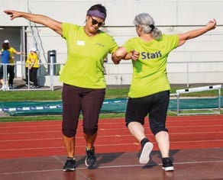

6

Procap

La modifica delle disposizioni legali ha implicato emendamenti anche a livello di ordinanza. La rispettiva procedura di consultazione, che ha visto la parteci- pazione di Procap Svizzera, si è conclusa nel mese di settembre 2019. L’entrata in vigore della revisione delle PC è stata fissata per il 1° gennaio 2021 con un termine transitorio di tre anni per le persone già bene- ficiarie di PC che risultano svantaggiate a seguito della riforma.

Correzione successiva dei contributi per i costi di pigione
Benché il nuovo disciplinamento delle pigioni massime riconosciute sia stato accolto positivamente dalla maggioranza dei beneficiari di PC, il nuovo meto- do di calcolo crea qualche problema. Gli importi sono infatti computati per alloggio - e non per persona - a seconda della dimensione dell’economia domestica. L’importo riconosciuto per la pigione prevede un tetto massimo per abitazione, il che penalizza le persone che vivono in co-locazione.
Procap ha ottenuto dal Parlamento la correzione successiva di questo errore involontario. Richiamando- si al testo della nuova legge federale concernente il miglioramento della conciliabilità tra attività lucrativa e assistenza ai familiari, ha fatto in modo che le forme di abitazione condivise continuassero a rimanere finanziariamente accessibili alle persone beneficiarie di PC. Nel quadro di questo testo di legge il Parlamento ha quindi deciso di fissare importi minimi mensili per le beneficiarie e i beneficiari di PC che condividono l’abitazione con altre persone, indipendentemente dal numero di occupanti. Grazie a questo adeguamento, seppur contenuto, molte/i beneficiarie/ri di PC potran- no rimanere nel proprio contesto abitativo senza do- versi trasferire in alloggi individuali più costosi ma meglio finanziati.
Familiari curanti: un sensibile miglioramento
Quello dei familiari curanti è un altro tema che andava affrontato da tempo. Secondo l’Ufficio federa- le di statistica, in Svizzera oltre 1,9 milioni di persone, cioè il 35 per cento della popolazione, curano e assis- tono regolarmente adulti e bambini con cui hanno un vincolo di parentela. Molti familiari curanti svolgono a loro volta un’attività professionale, pertanto i compiti di cura aggiuntivi che si assumono e che spesso super- ano di gran lunga quanto potrebbe offrire il sistema sanitario li sottopongono a un carico supplementare notevole.
Procap Svizzera accoglie quindi con grande soddis- fazione i miglioramenti introdotti dalla nuova legge federale, il cui messaggio è stato trasmesso nel mag- gio 2019 dal Consiglio federale al Parlamento, il quale l’ha approvato in votazione finale nel mese di dicem- bre. La legge dovrebbe entrare in vigore al più presto il 1° gennaio 2021.
Le misure previste dal Consiglio federale rappre- sentano un primo importante passo nella giusta dire- zione. La nuova legge disciplina la continuazione del pagamento del salario in caso di brevi assenze dal lavoro dettate dalla necessità di accudire e curare dei familiari e introduce un congedo pagato per l’assisten- za di un figlio gravemente malato o infortunato. È inol- tre previsto l’adeguamento del diritto all’assegno per grandi invalidi e del supplemento per cure intensive per minorenni durante le degenze ospedaliere.
Si tratta di un traguardo rilevante per Procap Sviz- zera, che per anni si è battuta con determinazione contro la sospensione del diritto a queste indennità per i minori con disabilità a partire dal primo giorno di degenza. In futuro, quindi, questo diritto sarà mante- nuto anche per degenze prolungate, sgravando così molte famiglie.

Procap Viaggi e Sport

Da quasi 25 anni le collaboratrici e i collaboratori dell’agenzia viaggi di Procap offrono alla propria clien- tela attività e viaggi sempre nuovi in Svizzera e all’este- ro perfettamente adattati alle esigenze delle persone con disabilità. Nel 2019 Procap Viaggi ha organizzato complessivamente 220 viaggi confezionati in base alle specificità e agli interessi delle persone partecipanti, tra cui 72 viaggi di gruppo, 132 viaggi individuali e, nel- la Svizzera tedesca, 16 viaggi con assistente personale. Vi hanno collaborato 339 volontari/e che in totale
hanno effettuato 502 interventi. Complessivamente circa 1400 clienti hanno beneficiato dell’esperienza di Procap Viaggi.
Procap Sport è impegnata su vari fronti, tra cui l’accesso senza barriere agli impianti e agli eventi sportivi. Oltre alle manifestazioni nazionali organizza- te nel corso dell’anno, la trentina di gruppi regionali attivi in tutto il territorio ha continuato a proporre le normali sessioni di allenamento per un totale di 1700 soci iscritti.

8

Procap

Nella nuova legge sono state estese le condizioni per il diritto agli accrediti AVS per compiti assistenziali, che d’ora innanzi saranno concessi alle assicurate e agli assicurati anche per la cura di familiari beneficiari di un assegno per grandi invalidi di grado lieve, e non più almeno di grado medio come in passato. Il diritto agli accrediti per compiti assistenziali si estende inoltre alle/ai partner, purché convivano con le/gli assicurate/i nella medesima economia domestica ininterrottamente da almeno cinque anni. Questi adeguamenti, pur non tenendo ancora pienamente conto delle nuove realtà familiari, rappresentano co- munque un passo avanti.

Ulteriore sviluppo dell’AI: miglioramento della qualità delle perizie
Procap Svizzera ha ottenuto un altro importante risultato nell’ambito dell’ulteriore sviluppo dell’AI. Il Consiglio nazionale ha deliberato per la prima volta sulle relative modifiche all’inizio di marzo 2019. In precedenza, Procap Svizzera si è battuta con successo per evitare tra l’altro il previsto massiccio taglio delle indennità per le spese di viaggio di minori con infer- mità congenite. Se adottata, questa misura avrebbe messo a dura prova le famiglie con figli che a causa di infermità congenite devono sottoporsi anche per anni a trattamenti terapeutici intensivi in lontane cliniche specializzate.
Attività retribuite

Non è stato purtroppo possibile evitare l’introdu- zione del nuovo sistema di rendite lineare che implica una riduzione delle prestazioni penalizzando in parti- colare i beneficiari di ¾ di rendita AI. Fortunatamente, nel frattempo è stato decretato che i beneficiari di ren- dite AI di 55 anni e più possono rimanere ancorati al modello vigente. Un’altra nota positiva deriva dalle nuove disposizioni che accrescono le opportunità del- le persone con disabilità sul mercato del lavoro e mig- liorano la qualità delle perizie.
Proprio in materia di perizie AI, a suo tempo Pro- cap Svizzera aveva contributo a portare alla luce delle irregolarità commesse nella redazione delle stesse. Le nuove direttive consentono la registrazione sonora delle conversazioni tra periti e assicurate/i con l’accor- do della persona interessata tutelando così maggior- mente le persone con disabilità dalle conseguenze di perizie poco scrupolose. Questo nuovo approccio per- mette quindi di proteggere non solo le persone assicu- rate, ma anche i medici che lavorano in modo coscien- zioso. La revisione AI sarebbe stata pronta per la votazione finale nel marzo 2020, ma ha dovuto essere rimandata ed è tutt’ora in sospeso a causa dell’emer- genza coronavirus.
Attività onorifiche

Formazione e sensibilizzazione
Il gruppo Formazione e sensibilizzazione è impegnato in diversi progetti finalizzati a promuovere l’inclusione delle persone con disabilità nelle scuole, nell’amminis- trazione, nei trasporti pubblici e nelle strutture cultu- rali. Nell’anno in rassegna ha istruito il personale di varie amministrazioni cantonali e dell’azienda bernese di trasporti BLS. Ha inoltre incontrato 1364 allieve/i delle scuole nell’ambito del progetto «Mal seh’n».

Procap Costruzioni e trasporti
Edifici, vie d’accesso e mezzi di trasporto pubblici devo- no essere agibili a tutte e a tutti senza ostacoli. In dodi- ci Cantoni le/i consulenti edili di Procap Svizzera con- sigliano le autorità tenute a garantire il rispetto delle prescrizioni in materia di costruzioni senza barriere. Propongono inoltre consulenze per soluzioni pragma- tiche e su misura in relazione con la trasformazione di alloggi, postazioni di lavoro e spazi formativi. Nell’anno in esame le/i professionisti di Procap Costruzioni sono stati interpellati in relazione a più di 4000 progetti.

Organizzazione
Stato aprile 2020
Commissione di ricorso

Assemblea dei delegati (AD)
Ufficio di revisione
BDO SA

Conferenza nazionale
dei presidenti
Comitato centrale (CC)
Presidente centrale, Laurent Duvanel, La Chaux-de-Fonds
Vicepresidente,
Paul Meier, Kleindöttingen
Vicepresidente, Anita Hubert, Trimbach
Roland Alpiger, San Gallo Stéphane Bloch, Zürich Christiane Aeschmann, Bern

Commissione del
Comitato centrale
Carole Müller-Widmer, Tolochenaz
Philippe Perrenoud, Tramelan
Commissione sportiva
Christian Huber, Luzern
Commissione
delle finanze
Commissione di
politica sociale
Direzione
Martin Boltshauser Peter Kalt
Raccolta fondi
Finanze
e Servizi centrali
Peter Kalt
Risorse umane e
Assicurazione qualità
Claude Décoppet
Giuridico + Rappresentenza
degli interessi/ politica sociale
Martin Boltshauser
Viaggi e Sport
Helena Bigler
Costruzioni/Abitazioni/
Trasporti
Remo Petri
Communicazione
e Marketing
Peter Staub
Formazione e
Sensibilizzazione
Sabrina Salupo

10 11

Fatti salienti del 2019
Fatti salienti del 2019

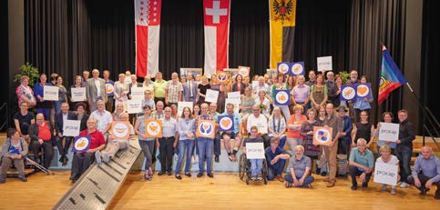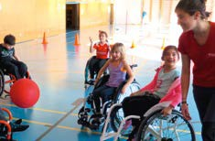Accanto ai notevoli successi ottenuti nei dossier di politica sociale, nel 2019 Procap Svizzera ha registrato anche importanti risultati in altri ambiti. Si lascia infatti alle spalle un anno vivace e arricchente costellato di momenti e traguardi preziosi: i dieci anni dei party LaVIVA, le nuove attività ludiche e sportive per bambine/i con disabilità, le esperienze di guida e le popolari giornate all’insegna dello sport e dell’incontro.
Giugno
Gennaio

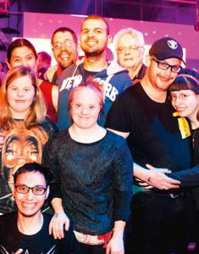Gennaio

Maggio
Aprile
«OpenSunday Inclusione»
In collaborazione con Procap, IdéeSport ha esteso anche a bambine/i con disabilità il suo programma OpenSunday, che durante i mesi invernali offre ai più giovani la possibilità di giocare e praticare sport in palestra. A metà gennaio è stato lanciato a Berna, Olten e Zurigo il progetto pilota OpenSunday Inclusio- ne, incentrato sull’incontro e sulla condivisione tra bambine/i con e senza disabilità.

Aprile
LaVIVA compie 10 anni
Da esattamente dieci anni i party LaVIVA consentono a persone con e senza disabilità delle varie regioni svizzere di incontrarsi e ballare con proposte musicali adeguate in locali senza barriere.

12
Maggio
Forum dei genitori
Nel 2019, l’incontro annuale del forum dei genitori della Sezione di San Gallo-Appenzello è stato dedicato al tema: «Nostro figlio in ospedale». Questa piattafor- ma di scambio per e di genitori continua a espandersi, tanto che nell’anno in rassegna è stata allestita anche nelle sezioni di Zurigo, Lucerna, Obvaldo-Nidvaldo e dei Grigioni.

Giugno
Assemblea dei delegati a Briga
Luglio
In occasione dell’Assemblea dei delegati di Procap Svizzera tenutasi i giorni 15 e 16 giugno a Briga, le/i partecipanti si sono occupati della considerazione delle esigenze fondamentali delle persone con disabili- tà. Sono stati inoltre accolti nel Comitato centrale due nuovi membri nelle persone di Christiane Aeschmann e Christian Huber.

Luglio
«Singing Hands Day»
Procap Svizzera, in collaborazione con il Montreux Jazz Festival, ha organizzato Il 13 luglio per la sesta volta il Singing Hands Day nell’ambito di Music in the Park. Per l’occasione è stato interpretato e tradotto nella lingua dei segni francese il concerto gratuito della band BSD.

Agosto / settembre
Giornate dello sport e dell’incontro
Il 31 agosto e il 1° settembre 2019 si sono svolte a Olten le giornate dello sport e dell’incontro di Procap. Per l’occasione si sono radunati oltre 300 partecipanti appartenenti a gruppi sportivi, sezioni, organizzazioni partner e strutture abitative, accompagnati da circa 200 tra familiari, volontarie/ri e collaboratrici/tori di Procap.

13

Fatti salienti del 2019 Fatti salienti del 2019

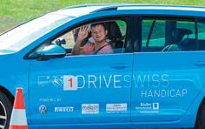

HORS NORME?
Settembre
Settembre
Ottobre

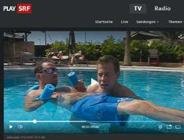Settembre
Ottobre
Giornata delle sezioni
Con il motto Speciale? il 21 settembre si è tenuta la giornata nazionale delle sezioni di Procap. Varie sezioni di tutta la Svizzera si sono presentate alla popolazione per stimolare la riflessione sulla percezione delle persone con disabilità nella nostra società.

Settembre
Stazione cantonale di Altdorf
Grazie a Procap, nel 2021 la nuova stazione cantonale di Altdorf sarà dotata di fermate dell’autobus senza barriere. La collaborazione tra le/i progettiste/i e il Servizio costruzioni, abitazioni e trasporti di Procap Svizzera può essere considerata un modello di riuscita.

Ottobre
SRF «mitenand» alle Canarie
Nel mese di settembre Beat Häner, giornalista di SRF, ha incontrato un gruppo di soci di Procap in vacanza alle Canarie e trascorso un giorno al mare in loro compagnia e delle/dei loro assistenti. Ne ha tratto un documentario dal titolo «Urlaub für Menschen mit Behinderungen» (vacanze per le persone con disabilità, ndt), presentato il 27 ottobre nel corso della trasmis- sione «mitenand» di SRF.

Ottobre
L’ebrezza della guida a Wohlen
swiss-handicap.ch
Salon pour les personnes avec et sans handicap
exceptionnellement
Novembre
29.–30.11.19
Messe Luzern
Il 3 ottobre, in collaborazione con la scuola guida DRIVESWISS SA di Wohlen, Procap ha offerto a una trentina di persone affette da diverse disabilità la possibilità di guidare un’auto su una pista dedicata, affiancate da istruttori appositamente formati.

Novembre
Fiera Swiss Handicap
Il 29 e il 30 novembre si è svolta a Lucerna la fiera Swiss Handicap. Procap Viaggi e Sport erano presenti con due stand. Ai soci di Procap è stata offerta la possibilità di ritirare un biglietto d’ingresso gratuito.

Novembre
Catalogo viaggi 2020
Novembre
Vacances 2020
depuis
25
ans
voyages
Vacances accessibles
en Suisse et à l’étranger
Il catalogo di viaggi senza barriere 2020 di Procap propone un’ampia scelta di destinazioni adatte alle esigenze delle persone con disabilità: dai viaggi individuali in Ecuador, Messico o a Dubai a quelli di gruppo in Kenya, passando per una settimana in bicicletta nella zona dei tre laghi di Bienne, Neuchâtel e Morat.

14 15

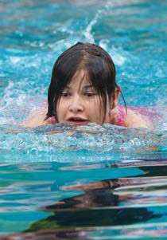
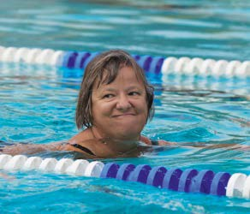
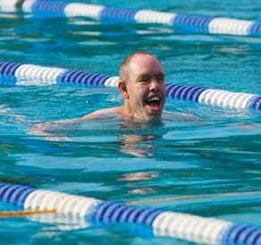
Gare di nuoto 2019
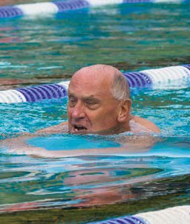
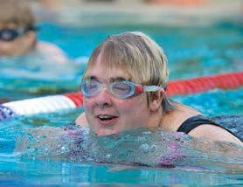
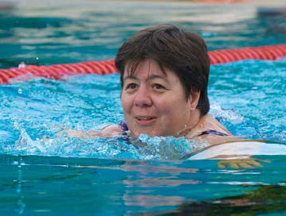
Una parte importante delle giornate dello sport e dell‘incontro è costituita dalle gare di nuoto, durante le quali il divertimento e il movimento sono l’elemento preponderante oltre all‘acqua.

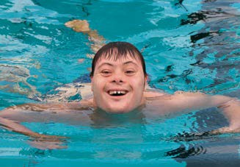
16 17

Bilancio Conto d’esercizio

in CHF 31.12.2019 31.12.2018
Attivi
Liquidità | 4'073'512.85 | 4'818'596.22
Crediti | 761'010.68 | 703'443.31
Scorte | 2'948.32 | 1'865.96
Ratei e risconti attivi | 333'083.07 | 298'606.35
Attivo circolante | 5'170'554.92 | 5'822'511.84
Beni | 1'877'188.00 | 1'326'183.00
Investimenti finanziari | 29'000.00 | 29'000.00
Investimenti a destinazione vincolata | 50'830.41 | 100'834.16
Attivo fisso | 1'957'018.41 | 1'456'017.16
Totale attivi | 7'127'573.33 | 7'278'529.00
Passivi
Capitale di terzi a breve termine 1'113'360.45 |  | 1'170'591.50
Fondi a destinazione vincolata 177'573.93 |  | 237'077.68
Totale capitale dell’organizzazione 5'836'638.95 |  | 5'870'859.82
Totale passivi 7'127'573.33 |  | 7'278'529.00

Organo di revisione BDO SA, Olten
Il conto annuale dettagliato può essere scaricato all’indirizzo www.procap.ch o ordinato a Procap Svizzera, telefono 062 206 88 88.

Grazie di cuore!
Il lavoro di Procap non sarebbe possibile senza il sostegno finanziario di privati cittadini, aziende, Comuni, Cantoni, vari Uffici federali nonché istituzioni e fondazioni come la Loterie Romande, la Fondezione Cerebral e Denk an mich.
Swisscom, la LGT Bank, PwC e IWB offrono il proprio sostegno a Procap nell’ambito del Corporate Volunteering.
Le banche Raiffeisen, varie banche regionali, agenzie di viaggio e le FFS collaborano con Procap all’azione monete straniere. Grazie di cuore a tutti coloro che ci aiutano a svolgere il nostro lavoro.

18
Ricavi in CHF 2019 2018

Raccolta fondi/donazioni/lasciti lordi Quota raccolta fondi delle sezioni Raccolta fondi/donazioni/costi Ricavi netti da racolta fondi  Quote associative  Contributi degli enti pubblici Ricavi da prestazioni  Ricavi da quote, sussidi e prestazioni fornites  Totale ricavi | 2'492'486.15  –156'254.28  692'090.58  1'644'141.29  909'289.05  4'383'517.85  4'093'306.71  9'386'113.61  11'030'254.90 | 2'547'591.26
 |  | –143'157.24
 |  | 774'839.45
 |  | 1'629'594.57
 |  | 805'182.00
 |  | 4'204'722.23
 |  | 3'909'695.51
 |  | 8'919'599.74
 |  | 10'549'194.31
Costi d’esercizio
Costi del personale 6'913'839.12 |  | 6'656'906.76
Costi dei locali, elettricità, smaltimento rifiuti 398'827.55 |  | 387'450.85
Manutenzione mobilio, arredamento, veicoli 12'188.40 |  | 14'067.75
Assicurazioni cose, imposte, tasse 26'701.45 |  | 31'645.40
Costi d’amministrazione, informatica 800'749.96 |  | 721'493.49
Costi degli organi/spese 126'552.72 |  | 139'412.07
Costi per marketing, azioni, relazioni pubbliche 240'084.70 |  | 195'779.51
Corsi 16'187.30 |  | 13'322.00
Acquisto prodotti agenzia viaggi 2'153'573.64 |  | 2'287'788.54
Contributi ad altre organizzazioni 89'020.20 |  | 51'076.60
Ammortamenti sui beni 139'124.24 |  | 64'832.83
Altri costi/spese 9'567.65 |  | 34'208.25
Totale costi d’esercizio 10'926'416.93 |  | 10'597'984.05
Risultato d’esercizio 103'837.97 |  | –48'789.74
Risultato finanziario Risultato immobiliare  Risultato annuo senza risultato del fondo | –2'913.69  –194'648.90  –93'724.62 | –2'846.86
 |  | –29'530.10
 |  | –81'166.70
Fondi a destinazione vincolata

Trasferimento interno di fondi 59'503.75

Risultato annuo prima di prelevamenti/assegnazioni –34'220.87
 |  | 46'653.92
 |  | –34'512.78
Assegnazioni
Assegnazioni/prelevamenti per il/dal fondo per le strutture 25'000.00 |  | –20'261.20
Risultato annuo dopo prelevamenti/assegnazioni del capitale libero 9'220.87 |  | 54'773.98
Prelevamenti/assegnazioni 0.00 |  | 0.00

19

Rubrik

20

Ancorato regionalmente – supportato centralmente

Informazioni dettagliate su tutte le sezioni e i gruppi sportivi Procap sono disponibili su www.procap.ch o Tel. 062 206 88 88.

Sezioni

Gruppi sportivi

Ajoie et Clos du Doubs

Franches- Montagnes

Delémont

Nordwestschweiz

Kanton

Fricktal

Baden
Schaffhausen

Zürich

Bischofszell-Weinfelden

Thurgau-Bodensee

Thurgau-West

Solothurn
Aarau
Freiamt
Toggenburg
St. Gallen-Appenzell

Segreterie centrali
Chaux-de-Fonds Vallon

Bienne-Jura bernois

Grenchen

Gerlafingen
Procap Schweiz Olten
Langenthal-Huttwil Emmental-Oberaargau

Zug March-Höfe

Le Locle

Val-de-Ruz

Littoral neuchâtelois
Procap Suisse Biel/Bienne

Burgdorf
Herzogenbuchsee
Luzern,
Ob- und Nidwalden

Schwyz

Einsiedeln

Glarnerland

Sarganserland-Werdenberg

La Broye

Fribourg
Geschäftsstelle Bern, Regionalstelle Bern/Biel Seeland

Thun

Uri

Grischun

Vallée de Joux Vallorbe

Nord vaudois

Lausanne et environs
Interlaken-Oberhasli

Oberwallis

Genève
Valais romand

Ticino

22 955 soci
3 lingue

Stato 31 dicembre 2019

22 23

Procap Svizzera Frohburgstrasse 4
4600 Olten

Telefono 062 206 88 88
Fax 062 206 88 89
info@procap.ch www.procap.ch
IBAN CH86 0900 000 4600 1809 1

Per persone con handicap. Senza condizioni.

